**Modelo de proyecto** **Biblioteca** **de libros**

Utilizando los componentes de Android estudiados a lo largo del curso hemos escrito el código fuente, en lenguaje Android (Java), que presenta en el Emulador la aplicación:

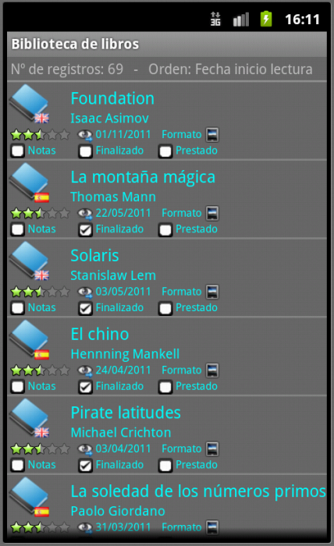

Esta actividad presenta una aplicación que permite al usuario mantener un listado con los libros que va leyendo de su biblioteca personal. Si el usuario hace clic en uno de los registros aparece una pantalla donde puede editarlo:

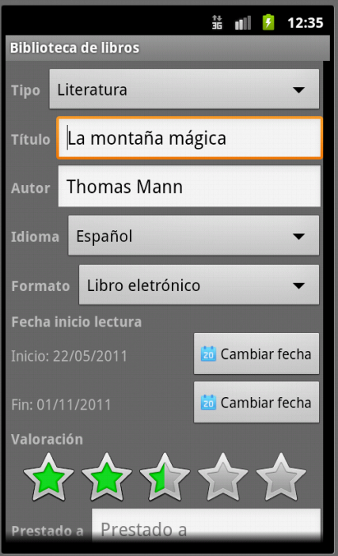

Además, pulsado en la tecla “Menú” del dispositivo aparecen las varias opciones que permiten ordenar los registros, dar de alta un nuevo libro e importar o exportar la base de datos para hacer una copia de seguridad:

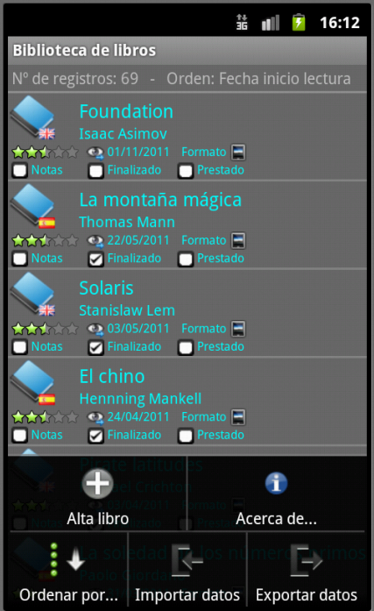

Cuando el usuario mantiene pulsados un registro un rato, aparece un menú que permite eliminarlo.

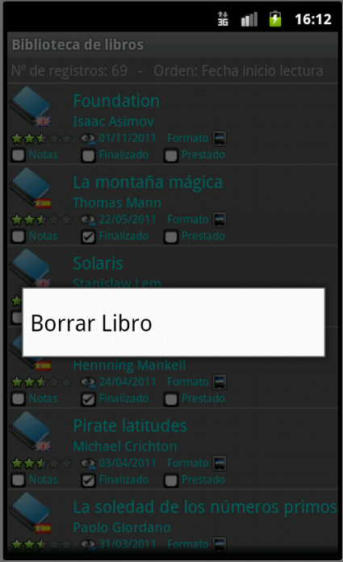

**Para hacer esta actividad hemos utilizado varios de los componentes estudiados a lo largo del curso: *TextView, EditText, Layouts, ListActivity, Button, Spinner*, *Menús*, etcétera. En el código fuente puedes ver todos los componentes que hemos utiliza para crear el ejemplo de proyecto final.**

**Para almacenar los datos con los libros, hay que utilizar la base de datos SQLite bdlibros.db y para acceder a su información hay que usar las funciones estudiadas en esta Unidad.**

**La estructura de la base de datos es la siguiente:**

CREATE TABLE libros (_id integer primary key autoincrement,

categoria text not null, titulo text not null, autor text not null, idioma text,

fecha_lectura_ini long, fecha_lectura_fin long, prestado_a text, valoracion float,   
 formato text, notas text);

La base de datos de esta aplicación se crea la primera vez que se abre la aplicación una vez ésta se ha instalado en el dispositivo Android.